TUGAS PRAKTIKUM 2

**1.Dart** adalah bahasa pemrograman yang dikembangkan oleh Google, digunakan terutama untuk pengembangan aplikasi web, mobile, dan server-side. Dart dirancang untuk memiliki performa yang cepat, sintaks yang sederhana, serta fokus pada pengembangan front-end, terutama untuk membuat UI yang responsif.

**Flutter** adalah framework open-source yang juga dikembangkan oleh Google. Flutter memungkinkan pengembang membangun aplikasi lintas platform (Android, iOS, web, dan desktop) dengan satu kode dasar. Flutter menggunakan Dart sebagai bahasa pemrogramannya dan terkenal karena mampu menghasilkan UI yang indah serta performa tinggi secara native, berkat komponen rendering-nya yang cepat dan widget yang fleksibel.

**1. MaterialApp**

* Membungkus aplikasi dengan tema Material Design dan menyediakan banyak fitur bawaan seperti navigasi dan tema.

**2. PersistentTabView**

* Widget dari package persistent_bottom_nav_bar_v2 untuk membuat tab navigasi bawah yang persisten.

**3. PersistentTabConfig**

* Widget untuk konfigurasi setiap tab, mencakup layar yang akan ditampilkan dan ikon/tab item yang terkait.

**4. ItemConfig**

* Konfigurasi untuk item tab, berisi ikon dan judul.

**5. Style1BottomNavBar**

* Widget khusus untuk membuat gaya Bottom Navigation Bar.

**6. Scaffold**

* Struktur utama dari halaman, berfungsi sebagai kerangka dasar dari halaman Material Design (AppBar, Body, dll).

**7. AppBar**

* Bar bagian atas aplikasi yang dapat berisi judul atau aksi-aksi lain.

**8. Container**

* Widget yang berfungsi untuk menampung widget lain serta mengatur layout, padding, margin, dan styling seperti warna latar dan bayangan.

**9. Column**

* Menyusun widget secara vertikal.

**10. Center**

* Menempatkan widget di tengah container atau area yang tersedia.

**11. CircleAvatar**

* Widget untuk menampilkan gambar profil berbentuk lingkaran.

**12. Text**

* Widget untuk menampilkan teks.

**13. Icon**

* Menampilkan ikon Material Design.

**14. Row**

* Menyusun widget secara horizontal.

**15. Padding**

* Memberikan ruang di sekeliling widget untuk mengatur jarak (padding).

**16. SizedBox**

* Digunakan untuk memberikan jarak atau ukuran tertentu antar widget.

**17. BoxDecoration**

* Widget untuk mendefinisikan dekorasi pada container seperti warna latar, radius sudut, dan bayangan.

**18. BoxShadow**

* Digunakan dalam dekorasi untuk memberikan efek bayangan.

**19. YourSecondScreen & YourThirdScreen**

* Widget yang merupakan halaman dummy untuk tab "Messages" dan "Settings".

2.

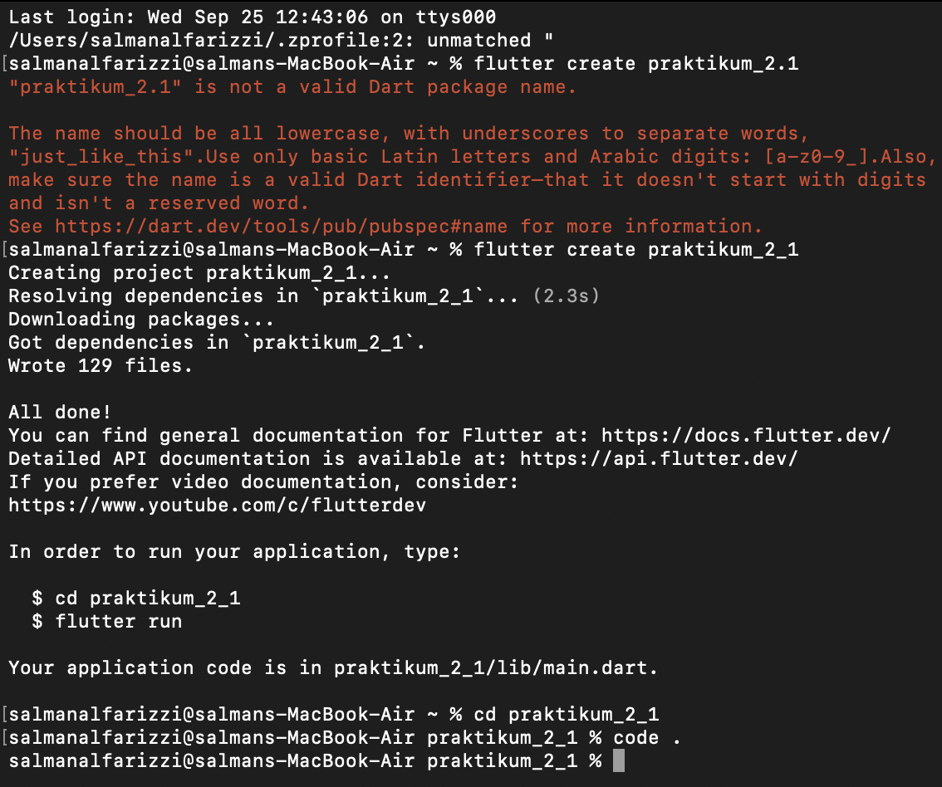

3.

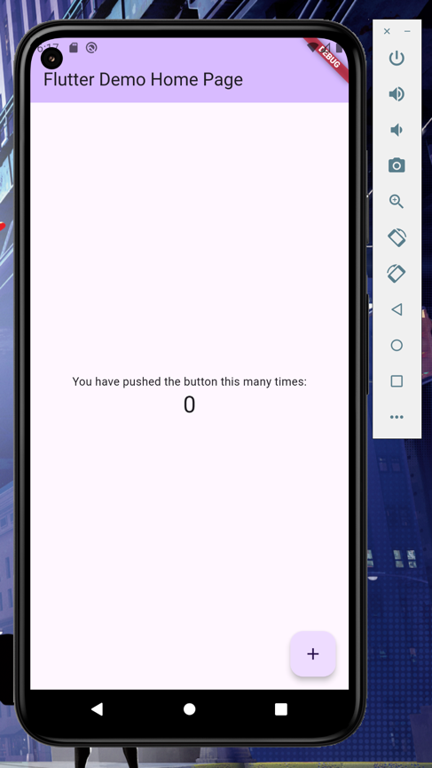

4.

